**第十三届“高教杯”全国大学生先进成图技术与产品信息建大赛**

**机械类--产品创新设计与3D打印技术大赛任务书**

**模型说明**

已知汽车的踏板总成中的踏板零部件（图一），踏板部件根据实际的受载情况进行适当的简化调整，主要的载荷来自垂直于踏板面的力，端部和中间的孔为安装孔，使用约束和力来表征安装孔的固定和受力情况（图二）。

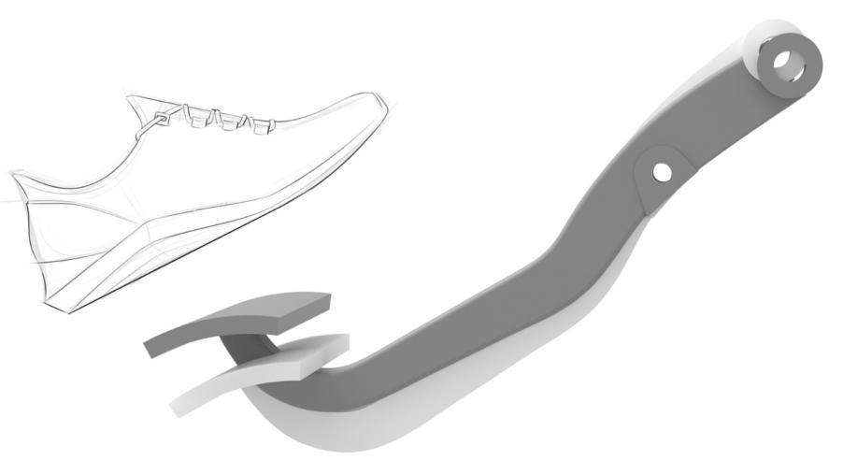

图一

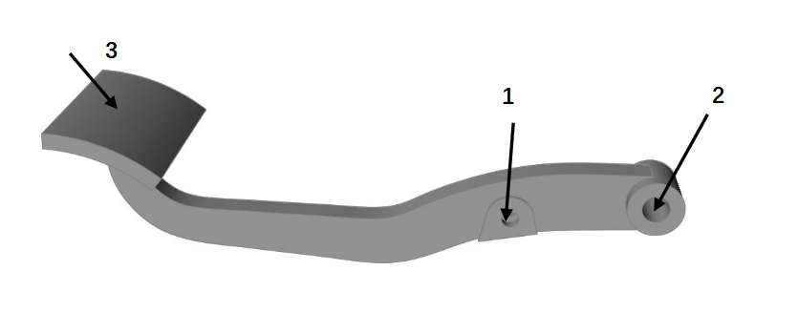

图二

零部件材料及载荷条件：

a)材料：ABS

b)约束：中间两处圆柱孔位置约束（图二位置1）

c)载荷：末端孔圆柱面沿Z轴正方向50 N（图二位置2）

垂直于踏板面法线方向 50 N（图二位置3）

d)原始3D模型文件:arm straight.step,arm straight.stl

**任务一：零件轻量化再设计（100分）**

根据给定的原始3D模型文件arm straight.step，使用Altair Inspire通过拓扑优化的方法进行再设计，在满足实际需要满足实际的刚度和性能要求的情况下尽可能减轻重量节省材料。传统的产品受限制于设计生产方式并不能做到效能的最优。现在通过拓扑优化结合增材制造的方式获得最合理的材料分布，以最少的材料实现最佳的性能。具体要求如下：

1.1、初始强度分析：根据提供的材料和载荷条件，使用Altair Inspire对初始踏板零部件3D文件arm straight.step进行强度分析评估（包括最大位移，最大应力，安全系数）。（20分）

1.2、拓扑优化：根据提供的边界条件对部件进行拓扑优化，指定设计空间和非设计空间，添加载荷（约束和力），设置适当的形状控制，设定优化目标质量和厚度约束获得拓扑优化结果。 （40分）

1.3、几何重构：对题1.2的优化结果进行几何重构，获得最终的轻量化设计模型。（10分）

1.4、模型输出：以1.3重构结果导出可供3D打印的youhua.stl文件（若1.3未完成，以1.2优化的结果输出），保存优化过程为youhua.stmod文件。（10分）

1.5、强度校核：对1.3的模型再次进行强度分析评估，获得分析结果（包括最大位移，最大应力，安全系数）。（10分）

1.6、报告要求：题1.1的强度分析结果，题1.2的优化以及题1.4的强度分析结果总结成报告提交。文件以zongjiebaogao命名，格式PDF。（10分）

1.7、作品提交

提交要求：电子文件：邮件主题以学校名称+队号+轻量化设计;

[发送至邮箱：](mailto:发送至邮箱：weiqi.chen@altair.com.cn,)**[weiqi.chen@altair.com.cn](mailto:发送至邮箱：weiqi.chen@altair.com.cn,)**

1）文件夹以（学校名称+队号）命名。

2）提交模型、过程文件和总结报告youhua.stl、youhua.stmod、 zongjiebaogao.PDF。

**任务二：零部件3D打印制作（200分）**

根据已知零部件材料及载荷条件,利用UPBox或UP 300型号3D打印机完成下列任务:

2.1原始模型3D打印制作

根据给定的原始3D模型文件arm straight.stl，结合题1.1的强度分析结果，使用UP Studio3.0软件，打印模型合理设置层厚、填充密度等打印参数，利用动态层厚、子模型局部填充等功能，提高打印模型的综合性能。保存分层文件1.tsk,连接3D打印机，使用官方给定材料ABS进行模型打印制作并完成后处理,打印作品为模型1。记录打印参数设置和打印过程，对软件操作过程截图和打印过程拍照，照片和截图应突出子模型等重要操作并配文字加以说明，完成零件制作过程报告，以dayinbaogao1命名.格式为PDF。（60分）

2.2.轻量优化设计模型3D打印制作

根据任务一中1.4完成的轻量化设计输出文件youhua.stl，完成模型2 的3D打印制作。设置模型2 打印层厚，填充密度等参数，保存分层文件2.tsk,连接3D打印机，使用官方给定材料ABS（蓝色）进行模型打印制作并完成后处理，打印作品为模型2。记录打印参数设置和打印过程，对软件操作过程截图和打印过程拍照，照片和截图应突出子模型等重要操作并配文字加以说明，完成零件制作过程报告,以dayinbaogao2命名，格式为PDF。（60分）

2.3. 综合模型3D打印制作

以给定的原始3D模型文件arm straight.stl为主模型，轻量化设计输出文件youhua.stl为子模型（子模型可分解为多个部分），子模型置于主模型内部，分别设定层厚，填充密度等参数，保存分层文件3.tsk,连接3D打印机，使用官方给定材料ABS（蓝色）进行模型打印制作并完成后处理，打印作品为模型3。记录打印参数设置和打印过程，对软件操作过程截图和打印过程拍照，照片和截图应突出子模型等重要操作，并配文字加以说明，综合模型1，模型2，模型3打印过程，总结3D打印中提高模型精度，速度和力学性能的方法。完成零件制作过程报告,以dayinbaogao3命名，格式为PDF。（80分）

2.4.作品提交：

(1)电子文件：邮件主题及文件夹以学校名称+3D打印命名，[发送至邮箱：shixianbo@tiertime.net,](mailto:文件发送邮箱shixianbo@tiertime.net,)

1）零件制作过程报告：dayinbaogao1.pdf，dayinbaogao2.pdf，dayinbaogao3.pdf。

2）分层文件：1.tsk，2.tsk，3.tsk

(2)模型实物:邮寄地址：北京市朝阳区酒仙桥路甲4号宏远大厦1302室石现博收13910829349.

1）打印作品：模型1，模型2，模型3。